Μελέτη περίπτωσης – Ollie Clarke

Ο Ollie Clarke μοιράζεται την εμπειρία του με μια τοποθέτηση του Leonardo που τον οδήγησε στην ανάπτυξη ικανοτήτων απασχολησιμότητας και επιχειρηματικότητας.
Ήταν δύσκολο, αλλά ήταν μια φανταστική εμπειρία και με έβαλε στον δρόμο που είμαι τώρα.

Διαβάστε ολόκληρη την μελέτη περίπτωσης στην ιστοσελίδα:
https://www.erasmusplus.org.uk/stories/30-years-story-cornwall-council

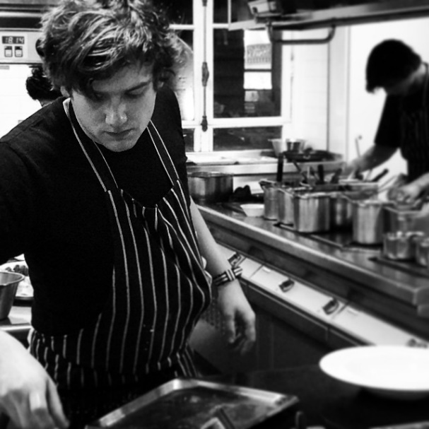
Η ιστορία του Ollie
Ο Ollie συμμετείχε σε μια τοποθέτηση Leonardo Vasilis διάρκειας 2 βδομάδων το 2008 που διοργάνωσε το Συμβούλιο της Κορνουάλης. Έκανε την τοποθέτησή του στο The Hotel Warwick στο Παρίσι. Η διαπολιτισμική κινητικότητα πραγματοποιήθηκε κατά τη διάρκεια των ετών που ο Ollie εκπαίδευόταν για να είναι σεφ στο The Seafood Restaurant, ένα διάσημο εστιατόριο στο Padstow, στην Κορνουάλη της Αγγλίας.
"Η μετάβαση μου από το Padstow στο Παρίσι με βοήθησε να ανοίξω τα μάτια μου, αργά αλλά σίγουρα άρχισα να μαθαίνω περισσότερα και να κερδίζω περισσότερη ευθύνη κατά τις δύο εβδομάδες".
Μετά την ολοκλήρωση της μαθητείας του στο Padstow, ο Ollie μετακόμισε στο Παρίσι και τελικά έγινε σεφ σε κάποια κορυφαία παρισινά εστιατόρια.
Ο Ollie λέει ότι πριν από τη διαπολιτισμική εμπειρία, η ιδέα της μετάβασης στο Παρίσι θα ήταν τρομακτικό. "Όταν πήγαμε εκεί και ζήσουμε για δύο εβδομάδες, μας έκανε να (Ollie και την συνεργάτη της ζωής τους και την επιχειρηματική συνεργάτη του, Julie Duckett) συνειδητοποιήσουμε ότι δεν είναι πολύ δύσκολο".
"Ήταν δύσκολο, αλλά ήταν πολύ ευχάριστο και άνοιξε τις πύλες για να αποφασίσουμε να μετακομίσουμε στο Παρίσι, το οποίο ήταν ένα τεράστιο βήμα στη ζωή μας και στη σταδιοδρομία μας, γι 'αυτό είμαι πολύ ευγνώμων γι' αυτό. Ήταν δύσκολο και αυτό δεν πρέπει να υποτιμάται, η είσοδος σε μια παριζιάνικη κουζίνα είναι μια πρόκληση, αλλά αυτή που δεν θα μπορούσα να προτείνω αρκετά ".
Ερωτήσεις
1. Πού έκαναν ο Ollie και η Julie την τοποθέτηση τους;
2. Πώς μπορείτε να πείτε ότι η εμπειρία τους ενίσχυσε την ανθεκτικότητα και την επιμονή τους;

